


Создание Интернет-магазина
- Создание и реализация Интернет-магазина – комплексное исследование разработки эффективной и удобной платформы для онлайн-шопинга.

Специальность:
Full-stack разработчик [GeekBrains]
ФИО: Мотояма Дайяван Харутонарджима
Год написания дипломной работы: 2024

<СОДЕРЖАНИЕ>

ВВЕДЕНИЕ
1. Анализ предметной области
1.1 Технико-экономическая характеристика предприятия
1.1.1 Классификация интернет-магазинов
1.1.2 Требования к интернет-магазину
1.2 Анализ существующих разработок
1.3 Выводы
1.4 Обоснование выбора технологии разработки
1.4.1 Список популярных бесплатных CMS
1.4.2 Список популярных платных CMS
2. Проектирование предметной области
2.1 Проектирование предметной области
2.2 Проектирование модели данных
2.3 Функционал и дизайн
2.4 Разработка макета
2.5 Выбор Хостинга / Сервера
2.6 Описание работы
2.7 Тестирование продукта
2.8 Инструкция для пользователя
2.9 Инструкция для администратора
ЗАКЛЮЧЕНИЕ
Библиографический список

ВВЕДЕНИЕ

Актуальность темы
Современный бизнес все больше ориентируется на онлайн-пространство, и создание эффективного интернет-магазина становится ключевым аспектом успешной электронной коммерции. Актуальность исследования заключается в необходимости создания инновационных и удобных платформ для онлайн-шопинга.

Цель и задачи исследования
Целью данной работы является создание и реализация интернет-магазина, а также проведение комплексного анализа этого процесса. Задачи включают технико-экономическую оценку предметной области, анализ существующих разработок, выбор технологии разработки и обоснование этого выбора.

Обзор практической реализации на примере интернет-магазина "Motoyama.shop"
Для практического примера в данной работе будет использоваться интернет-магазин "Motoyama.shop". Этот магазин представляет собой успешную реализацию концепции эффективной онлайн-торговой платформы, разработанной с использованием калифорнийской CMS, на базе стека PHP и MySQL.
1. Анализ предметной области

1.1 Технико-экономическая характеристика предприятия

Интернет-магазин представляет собой виртуальное торговое пространство, доступное в сети Интернет, предоставляющее потребителям уникальную возможность приобретения товаров и услуг удаленно, без необходимости посещения физического магазина. Ключевая цель интернет-магазина заключается в обеспечении посетителей удобным и эффективным сервисом, позволяя им легко находить, изучать, сравнивать и оформлять заказы.

Существуют два основных типа интернет-магазинов:

1. Электронный каталог

Электронный каталог представляет собой информационную систему, содержащую подробные сведения о продуктах и услугах для клиентов и деловых партнеров. Этот тип магазина не только облегчает процесс поиска и ознакомления с ассортиментом, но и обеспечивает обмен дополнительной информацией между производителями и покупателями. Кроме того, электронный каталог часто является важной частью электронной торговой системы, способствуя оптимизации затрат на закупки и поставки в организациях.

2. Интернет-магазин

Интернет-магазин представляет собой набор программных средств, интегрированных в интернет-проект, что позволяет потенциальным покупателям получать полную информацию о продукции и услугах компании. Кроме того, он обеспечивает возможность оформления заказа и даже проведения онлайн-оплаты. Суть интернет-магазина заключается в создании виртуальной "витрины" в сети Интернет, обеспечивая клиентам удобный механизм заказа и оплаты товаров в онлайн-режиме.

1.1.1 Классификация интернет-магазинов

Методы розничной продажи товаров в сети охватывают разнообразные формы, включая:

1. Internet-магазины:
Это виртуальные торговые пространства, предоставляющие возможность клиентам приобретать товары и услуги через интернет. Internet-магазины могут представлять собой самостоятельные онлайн-платформы или встраиваться в состав других интернет-проектов.

2. Web-витрины:
Web-витрины являются формой интернет-магазинов, предоставляющих информацию о товарах и услугах с целью ознакомления потребителей. Эти витрины могут функционировать в рамках более крупных интернет-проектов, например, потребительских энциклопедий или систем Internet-заказов товаров.

3. Торговые системы:
В эту категорию входят торговые ряды и контентные проекты, такие как потребительские энциклопедии. Они предоставляют разнообразные формы взаимодействия с покупателями, включая системы Internet-заказов товаров и другие контентные и коммерческие инициативы.

В рамках бизнес-моделей различаются:

1. Полностью онлайновые магазины:
Эти магазины функционируют исключительно в онлайн-пространстве, предоставляя потребителям возможность совершать покупки без необходимости посещения физического магазина.

2. Совмещение оффлайнового и онлайнового бизнеса:
Internet-магазины, созданные на основе уже действующей реальной торговой структуры, объединяют традиционные и онлайн-продажи, обеспечивая клиентам разносторонний доступ к продуктам и услугам.

По взаимоотношениям с поставщиками выделяются:

1. Магазины с собственным складом:
Такие магазины имеют реальные товарные запасы, что обеспечивает быстрые поставки и больший контроль над наличием товаров.

2. Магазины, работающие по договорам с поставщиками:
Эти магазины основывают свою деятельность на договорах с поставщиками, что позволяет им оперативно предлагать разнообразный ассортимент без значительных товарных запасов.

По степени автоматизации торговых систем электронных магазинов различают:

1. Web-витрины:
Фокусируются на предоставлении информации о товарах и услугах, с ограниченной возможностью совершения покупок непосредственно на платформе.

2. Internet-магазины:
Оптимизированы для полноценных онлайн-продаж, предоставляя клиентам широкий выбор товаров и удобные механизмы покупки.

3. Торговые Internet-системы (TIS):
Интегрируют различные аспекты торговли в сети, включая системы заказов и другие функции, обеспечивая высокий уровень автоматизации.

1.1.2 Требования к интернет-магазину

Эффективное функционирование интернет-магазина предполагает соответствие определенным требованиям, включая:

- Платежные системы и обработка денежных средств:

Обеспечение разнообразных платежных вариантов, ввод/вывод денежных средств, конвертацию в электронную наличность для удобства клиентов.

- Веб-панель управления содержимым:

Интуитивно понятный инструментарий для управления контентом, позволяющий легко и быстро вносить изменения на сайте.

- Элементы взаимодействия с пользователями:

Возможность отправки обратной связи, оставления отзывов, просмотра описания товаров, добавления товаров в корзину и их сравнение.

- Обработка изображений:

Автоматическое изменение размеров изображений при загрузке и функция добавления водяных знаков для защиты авторских прав.

- Импорт данных из Excel:

Возможность удобного импорта прайс-листов из Excel, обеспечивающая актуальность данных.

- Усовершенствованный поиск и сортировка:

Мощный поиск товаров по артикулу, названию и описанию, а также сортировка результатов по названию, цене и наличию.

- Дополнительные функции:

Возможность проведения опросов и голосований, отображение статистики просмотров товаров, блок "с данным товаром покупают", подбор товара по параметрам.

- Партнерская программа:

Реализация промо-кодов для агентов, предоставляющих клиентам скидки, а агентам – вознаграждение.

- RSS-лента новостей и товаров:

Механизм информирования клиентов через RSS-ленты о новостях и товарах интернет-магазина.

- Удобные формы взаимодействия:

Размещение формы "перезвоните мне" на всех страницах сайта для оперативной связи с клиентами.

- Интеграция платежных шлюзов:

Возможность подключения различных платежных шлюзов для удобства и безопасности онлайн-оплаты.

- Регистрация доменного имени и хостинга (либо сервера VPS/VDS):

Важным этапом в создании перспективного интернет-магазина является правильный выбор и обеспечение удобства клиента при регистрации доменного имени и заказе хостинга или сервера. Этот процесс имеет несколько ключевых аспектов:

- Регистрация доменного имени:

Регистрация уникального доменного имени (обязательно второго уровня) - первый шаг к формированию узнаваемого бренда в сети. Клиенту предоставляется возможность выбора доменных имен, соответствующих его бизнесу/бренду, а также зарегистрировать их на свои ФИО (и другие персональные данные) для поддержания в дальнейшем полного контроля над зарегистрированными (клиентом) доменами.

- Выбор между хостингом и сервером:

Оба варианта имеют свои объективные преимущества и существенные особенности, на которых и остановимся подробнее.

- Хостинг:

Хостинг является более простым и удобным вариантом, особенно для клиентов без опыта в управлении серверами. Это обслуживаемая услуга, где клиент размещает свой сайт на сервере, предоставляемом хостинг-провайдером. Это подходит для большинства интернет-магазинов, обеспечивая хорошую производительность и поддержку.

- Сервер (VPS и VDS):

Для более высоконагруженных проектов и проектов с особыми требованиями, такими как безопасность и контроль, предпочтительнее использование виртуальных серверов (VPS), выделенных серверов или физических серверов (VDS). Эти варианты обеспечивают большую гибкость, возможность настройки и полный контроль над ресурсами.

Важно рассмотреть потребности проекта и выбрать оптимальное решение, учитывая технические характеристики, требования к масштабируемости и безопасности.

Разъяснение плюсов использования серверов:

- Виртуальные сервера (VPS):

Предоставляют выделенные (фиксированные или гарантированные) ресурсы и управление на уровне выделенного сервера (или т.н. root-доступ), при этом они более экономичны и легко масштабируются.

- Физические или выделенные серверы (VDS):

Предоставляют высший уровень контроля и безопасности, идеально подходя для крупных и сложных проектов, что особенно важно для проектов с высоким трафиком и специфическими требованиями. Так как изменить конфигурацию машины в данном случае (у большинства провайдеров) невозможно, то крайне важно при выборе варианта VDS-сервера остановить свой выбор именно на наиболее производительной сборке:

тактовая частота, количество ядер и многопоточность центрального процессора;

количество доступной оперативной памяти (желательно не менее 32 Gb);

качество/поколение дисковых (твердотельных) накопителей.

Выбор между хостингом и сервером зависит от потребностей проекта, его масштабов и требований к управлению ресурсами.

Однако, следует иметь ввиду, что в отличие от хостинга сервер (как виртуальный, так и выделенный) требует как минимум базовых знаний по администрированию (хотя бы на самом начальном уровне) ОС Linux, на дистрибутивах которой работают абсолютное большинство серверов в мире. К примеру в нашем практическом примере по созданию интернет-магазина Motoyama.shop используется серверная сборка (Linux) Debian, версия 11.

- Использование стандартов Schema.org для верстки:

Важным аспектом успешной разработки интернет-магазина является использование стандартов Schema.org при верстке. Эти стандарты являются универсальными метаданными, которые считывают и поддерживают поисковые системы, такие как Google, Yandex, Bing и Yahoo. Применение стандартов Schema.org в верстке приносит ряд преимуществ:

- Повышение видимости в поисковых системах:

Использование метаданных Schema.org обогащает сниппеты поисковой выдачи, делая их более информативными и привлекательными для пользователей. Это может улучшить позиции в поисковых результатах и привести к повышенной видимости.

- Лучшее понимание контента:

Стандарты Schema.org предоставляют ясную семантику для поисковых систем, позволяя им лучше понимать контент страницы. Это особенно важно для интернет-магазинов, где точное и понятное описание продуктов может повысить их отображение в поисковых результатах.

- Расширенные возможности отображения:

При использовании Schema.org метаданных, поисковые системы могут предоставлять расширенные элементы отображения в результатах поиска, такие как рейтинги, отзывы, цены и другие важные детали, делая результаты более привлекательными для пользователей.

- Улучшенная организация данных:

Стандарты Schema.org обеспечивают структурирование данных, что позволяет поисковым системам более эффективно организовывать и интерпретировать информацию о продуктах, организации и других аспектах бизнеса.

- Поддержка различных видов контента:

Schema.org поддерживает различные виды контента, включая товары, события, организации, отзывы и многое другое. Это позволяет более полно и точно описывать все аспекты деятельности интернет-магазина.

Использование стандартов Schema.org для верстки – это не просто требование поисковых систем, но и эффективный инструмент для повышения видимости, улучшения интерпретации контента и обогащения представления в результатах поиска.

- Информация о магазине и продаваемых товарах:

Предоставление справочной информации об интернет-магазине, перечня продаваемых Товаров & Услуг и полных характеристик по товарным карточкам.

- Детальное описание процедур:

Описание процедур заказа товара (работы, услуги), информации о доставке, контроле заказов клиентами, особенностях и ограничениях по доставке.

- Прозрачные условия возврата и обмена:

Полное описание процедур возврата денежных средств, обмена товаров, и экспортные ограничения по доставке.

Эти требования обеспечивают высокий стандарт функциональности и обслуживания в интернет-магазине, делая его удобным и привлекательным для клиентов.

1.2 Анализ существующих разработок

Анализ аналогичных сайтов – важный этап при создании интернет-магазина, представляющий собой детальную оценку факторов, характерных для ресурсов, схожих по ключевым запросам. Этот процесс позволяет выявить сильные и слабые стороны конкурентов, а также определить стратегии, которые могут быть использованы в разработке собственного интернет-магазина.

- Оценка внешнего вида и функционала:
Производится анализ дизайна и пользовательского интерфейса схожих интернет-магазинов. Выявляются особенности в структуре и навигации, оцениваются элементы удобства использования и функциональные возможности.

- Анализ ассортимента и предоставления информации:
Исследуется разнообразие товаров и предоставление информации о них на конкурирующих сайтах. Оценивается полнота описаний, наличие фотографий и видео, а также способы представления характеристик товаров.

- Поисковая оптимизация и рекламные стратегии:
Производится анализ ключевых слов, использованных на конкурирующих сайтах, а также оценивается эффективность их рекламных стратегий. Исследуются методы привлечения трафика и удержания клиентов.

- Конверсия и обратная связь:
Изучаются меры, принятые конкурентами для увеличения конверсии. Анализируются отзывы клиентов и их влияние на улучшение продукции или услуг.

- Технические аспекты:
Проводится оценка технических параметров конкурирующих интернет-магазинов, включая производительность сайта, безопасность, скорость загрузки страниц, адаптивность к различным устройствам.

- Социальная активность:
Исследуется уровень взаимодействия с аудиторией в социальных сетях, наличие и эффективность привлечения подписчиков. Анализируется стратегия участия в социальных сообществах и обратной связи с клиентами.

Эффективный анализ конкурентов предоставляет ценные данные для разработки уникальной стратегии интернет-магазина, направленной на привлечение и удержание клиентов.

1.3 Выводы

Интернет-магазин, чтобы быть успешным, должен сочетать удобство использования, минимум лишней информации и привлекательный внешний вид. Покупателю должно быть легко находить и просматривать товары, а процесс заказа должен быть интуитивно понятным. Важно создать такой дизайн, который не только привлечет новых покупателей, но и удерживает существующих, стимулируя их возвращение и рекомендации магазина друзьям.

Центральным элементом сайта является корзина покупок, которая должна быть удобной и эффективной для покупателя. Выбор программных средств для разработки интернет-магазина важен, и использование открытых CMS является перспективным и экономически эффективным решением.

Способы оплаты также играют важную роль для интернет-магазина. На начальном этапе, с целью обеспечения безопасности, предусмотрено принятие наличных платежей. В дальнейшем планируется внедрение электронных денег как удобного и безопасного метода оплаты. В работе будут рассмотрены достоинства и недостатки каждого из этих способов оплаты.

1.4 Обоснование выбора технологии разработки

Система управления сайтом (CMS) представляет собой информационную систему или программу, предназначенную для эффективного создания, редактирования и управления контентом. При выборе подходящей CMS для сайта следует учесть несколько ключевых аспектов:

a) Интерфейс:

- Удобство использования CMS;

- Приятный внешний вид, выдержанный в едином стиле;

- Основные элементы управления должны быть интуитивно понятны;

- Чистота и ясность интерфейса без лишней информации;

- Совместимость с установленным браузером.

b) Скорость:

- Особое внимание уделяется скорости работы CMS.

c) Стандарты:

- Качественная CMS должна соответствовать принятым стандартам.

d) Функциональность:

- Наличие всех необходимых функциональных возможностей;

- Изучение стоимости базового комплекта (ядро + модули) и его состава.

e) Редактирование текста:

- Наличие визуального редактора, удобного для пользователей;

- Поддержка человеко-понятных URL-адресов;

- Мультиязычность (языковые локализации).

f) Сервисы:

- Блокировка пользователей и антиматный фильтр.

g) Поиск:

- Наличие эффективного поискового механизма.

h) Хостинг/Сервер:

- Обеспечение совместимости с выбранным хостингом или сервером.

Выбор оптимальной технологии разработки основывается на сбалансированном учете вышеперечисленных критериев, обеспечивая тем самым эффективное функционирование и управление сайтом.

1.4.1 Список популярных бесплатных CMS

1. Joomla:

- Самая популярная в мире бесплатная CMS с обширным набором бесплатных модулей для расширения функционала. Идеально подходит для создания интернет-магазина, предоставляя широкие возможности и простоту в использовании, делая ее наилучшим выбором среди бесплатных CMS для интернет-магазинов.

2. WordPress:

- Лидер среди систем для создания блогов, обеспечивает простоту и удобство использования. Наиболее популярный плагин для создания интернет-магазинов — WooCommerce, однако не вполне предназначен для дальнейшего масштабирования интернет-магазинов крупнее самого начального уровня (с минимальным ассортиментом и небольшой посещаемостью).

3. TYPO3:

- Бесплатная CMS, широко применяемая в целом для создания именно корпоративных сайтов.

4. uCoz:

- Интернет-платформа с системой управления хостингом и CMS. Расширение функционала за счет подключаемых (платных) модулей.

5. Drupal:

- Несколько сложноват для освоения, требует знаний веб-программирования, но обладает высокой надежностью и подходит для различных типов сайтов.

Стоит отметить, что выбор Джумлы (только при должной технической квалификации/оснащенности веб-мастера) выделяется как наилучшее решение среди бесплатных CMS для создания интернет-магазинов, обеспечивая по-настоящему широкий функционал и гибкость/адаптивность в настройке.

1.4.2 Список популярных платных CMS

1. 1C Битрикс:

- Непререкаемый лидер среди платных CMS для корпоративных сайтов и интернет-магазинов. Оплата в первую очередь оправдана удобством использования.

2. DataLife Engine:

- CMS, преимущественно применяемая для создания новостных порталов с обширным контентом и высокой посещаемостью.

3. NetCat:

- Универсальная CMS, способная обеспечить создание сайтов любой сложности. Имеет простоту освоения, хорошую документацию и техническую поддержку.

4. MotoCMS:

- Инновационная калифорнийская CMS, основанная на PHP и MySQL, является идеальным выбором для создания интернет-магазинов. Преимущества включают высокую функциональность, простоту использования и уникальные возможности адаптации под индивидуальные потребности. MotoCMS идеально сочетает в себе стабильность, надежность и современный дизайн, что делает ее оптимальным решением для проекта "Motoyama.shop".

Преимущества MotoCMS

- Уникальность и Инновации:

- Разработана с учетом современных тенденций и потребностей, обеспечивая уникальные функции для эффективной работы интернет-магазина.

- Простота использования:

- Интуитивно понятный интерфейс делает работу с CMS легкой и приятной, даже для пользователей без глубоких технических знаний.

- Гибкость и Расширяемость:

- Позволяет легко настраивать функционал, а также интегрировать различные плагины и модули для расширения возможностей интернет-магазина.

- Безопасность:

- Активная работа над обновлениями обеспечивает высокий уровень безопасности для сайтов, построенных на MotoCMS.

- Техническая поддержка:

- Предоставляется качественная и оперативная поддержка, гарантируя бесперебойную работу интернет-магазина (однако, в настоящее время поддержка клиентов из РФ прекращена).

Общий вывод:

При анализе выбора CMS для создания нашего Интернет-магазина, Joomla с Virtuemart представляют собой стабильное и надежное решение. Вместе с тем, у MotoCMS есть свои особенности, которые делают его наилучшим вариантом для нашего проекта "Motoyama.shop". Несмотря на некоторые ограничения в потенциале интеграций по сравнению с 1C Битрикс, MotoCMS компенсирует это высокой гибкостью настройки и относительно невысокой ценой в пожизненное пользование. Это сбалансированное решение, которое позволяет создавать и поддерживать проекты практически любого масштаба, сохраняя при этом уникальные преимущества.

2. Проектирование предметной области

В процессе проектирования структуры сайта выделяют несколько видов организации информационных элементов:

1. Линейная структура: В данном случае страницы размещаются в определенном порядке, где переход между ними строго определен. Такая структура находит свое применение, например, в образовательных материалах, где следование по шагам важно.
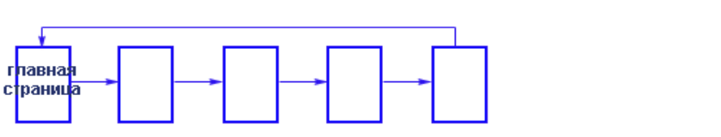
2. Иерархическая структура: Здесь страницы организованы по категориям и подкатегориям, обеспечивая удобное управление и навигацию. Этот тип структуры часто используется для создания логичных и подробных сайтов.
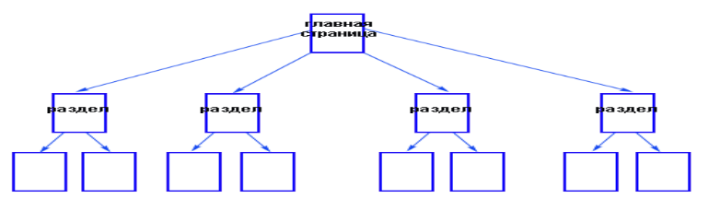
3. Произвольная структура: Позволяет размещать страницы в свободном порядке, что оправдано, главным образом, для небольших веб-сайтов с ограниченным объемом информации.
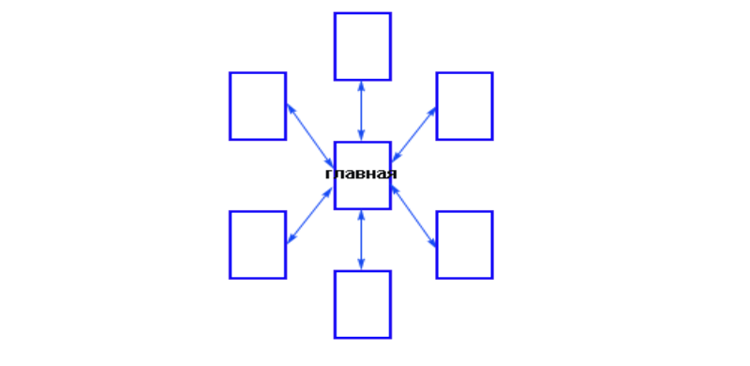
Для нашего Интернет-магазина Motoyama.shop была выбрана иерархическая структура, так как она наилучшим образом сочетает в себе удобство навигации, логичность организации информации и способствует эффективному представлению продуктов и услуг.
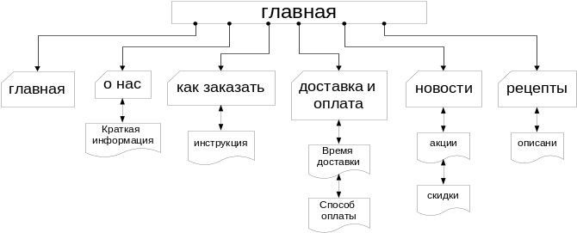

2.1 Проектирование предметной области

Моделирование базы данных – это ключевой этап, нацеленный на хранение и использование информации в предметной области. Переход от предметной области к реализации базы данных происходит следующим образом:

1. Предметная область: Это часть реального мира, которую мы хотим отразить в базе данных. Для интернет-магазина это включает важные данные о продуктах и процессы продаж.

2. Модель предметной области: Здесь мы описываем знания о предметной области. Модель может быть текстовой или использовать графические нотации для представления данных и процессов интернет-магазина.

3. Логическая модель: Описывает понятия предметной области и их взаимосвязи без привязки к конкретной СУБД. Используются ER-диаграммы или другие средства разработки для представления информационных единиц.

4. Физическая модель данных: Преобразует логическую модель в конкретные таблицы, столбцы, индексы и другие элементы, соответствующие требованиям конкретной СУБД.

5. База данных и приложения: На этом этапе появляется сама база данных, реализованная на программно-аппаратной основе. Выбор основы существенно влияет на скорость работы с базой данных.

Таким образом, решения, принятые на каждом этапе, формируют основу для дальнейшей разработки базы данных интернет-магазина.

2.2 Проектирование модели данных

Ниже расположенная таблица представляет собой структурированный набор исходных данных, сфокусированный на ключевых аспектах взаимодействия (в рамках интернет-магазина). Она включает в себя информацию о покупателях, поставщиках, заказах, продажах и менеджерах, предоставляя обширный обзор ключевых элементов функционирования интернет-платформы в целом. Подробное описание каждой колонки позволяет визуализировать важные взаимосвязи между данными и служит основой для дальнейшего программирования и разработки базы данных. Эта таблица является неотъемлемой частью проекта, направленного на создание эффективной и интуитивно понятной системы управления интернет-магазином.
Покупатель | Товар | Поставщик | Заказ | Продажи | Менеджер
Фамилия покупателя | Наименование категории | Фамилия поставщика | Дата заказа | Дата заказа | Фамилия менеджера
Имя покупателя | Наименование товара | Имя поставщика | Количество продано | Количество продано | Имя менеджера
Отчество покупателя | Наименование категории | Отчество поставщика | Цена товара | Цена товара | Отчество менеджера
Телефон и Email покупателя | Дата поставки | Телефон и Email поставщика | Телефон и Email менеджера | Email покупателя
Адрес проживания покупателя | Цена поставки | Дата заказа | Реквизиты

Следующая таблица представляет собой обобщенно структурированную обезличенную модель для последующего распределения данных в базе данных проекта.
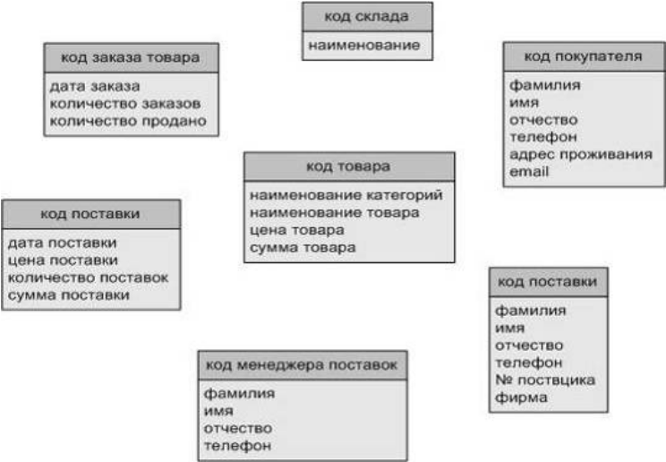

Та же таблица, но уже в упорядоченном общем виде, пригодном для дальнейшего ввода информации в структуру базы данных проекта, а также создания этой самой структуры ввода-вывода в нашей БД:
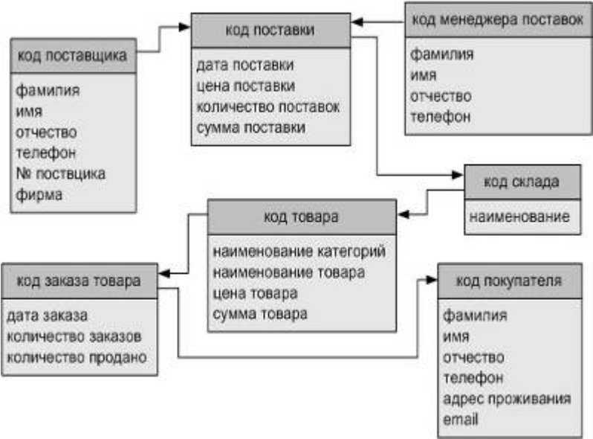

Допоняющая таблица связей узловых точек e-commerce-процесса в рамках нашего интернет-магазина, привожу также в общем виде:
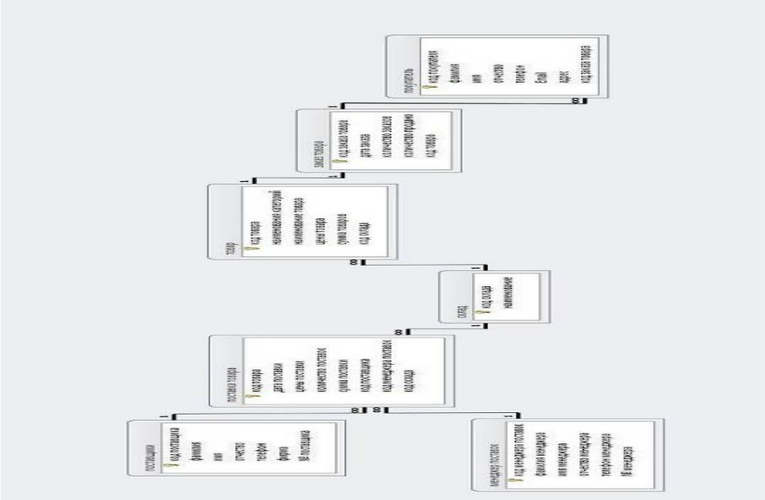

Подитог:

В ходе реализации моей дипломной работы, я, веб-мастер, сфокусировался на проектировании модели данных для интернет-магазина Motoyama.shop. Мой выбор пал на CMS MotoCMS, исключительно по соображениям гибкости, простоты в управлении и избежания избыточности, характерной для некоторых других платных аналогов, таких как 1C-Битрикс.

Цели и задачи:

1. Создание веб-сайта:

- Разработка информативной страницы о компании, содержащей контактные данные и географическое распределение работы магазина.

- Построение интуитивно-понятного интерфейса для клиентов всех возрастов.

2. Каталог товаров и услуг:

- Категоризация продуктов в широком спектре: здоровое питание, товары для выживания, кемпинг, экипировка для йоги, а также товары народного производства.

- Подробные описания, яркие изображения и четкие цены на каждый товар.

3. Заказ товаров:

- Разработка формы заказа с обязательными полями для удобства и оперативности.

- Создание пользовательской инструкции, облегчающей процесс оформления заказа.

4. Доставка и оплата:

- Предоставление различных вариантов оплаты, подробные сведения о стоимости доставки и сроках доставки по всей территории России.

5. Акции и скидки:

- Выделение раздела для текущих акций и скидок для привлечения внимания клиентов.

6. Эффективная поисковая система:

- Имплементация мощной поисковой системы, обеспечивающей быстрый поиск товаров в различных категориях.

7. Актуальные новости:

- Регулярное обновление раздела новостей с последними событиями и изменениями в ассортименте магазина.

Выбор MotoCMS как основы для разработки данных функциональностей обеспечивает мне, как веб-мастеру, легкость в поддержке и развитии проекта, а также клиентам по всей России - удобство использования без избыточной сложности, характерной для 1C-Битрикс.

2.3 Функционал и дизайн

2.3.1 ДИЗАЙН

В процессе разработки дизайна интернет-магазина Motoyama.shop, я стремился создать непривлекающий внимание, но стильный и функциональный шаблон. Основными целями были улучшение пользовательского опыта, обеспечение удобства навигации и поддержка легкости восприятия контента.

Для этого было решено использовать яркие и в то же время нейтральные цвета, которые не отвлекают пользователя, а также обеспечивают строгий стиль интернет-магазина. При проектировании верхней части страницы было уделено внимание важной информации, такой как название фирмы, логотип и название сайта.

Навигация была разработана с акцентом на простоту и удобство. Верхняя часть страницы осталась минималистичной, чтобы легко запоминать название сайта и фирмы. Продуманная навигация включает каталог продуктов с изображениями и ценами, инструкции по заказу, информацию о компании, а также разделы акций и новостей.

Цветовая гамма, ориентированная на зеленый цвет на белом фоне, была выбрана с учетом стабильности, ассоциаций с роскошью и богатством, а также положительным влиянием на психологию потребителей.

Несмотря на все преимущества и мощнейшие инструменты (как по функционалу, так и по дизайну) в использовании выбранной мной CMS MotoCMS (о чем более подробно речь пойдет далее), важной частью разработки данного интернет-магазина стало применение следующего ПО: Adobe Photoshop, Adobe Illustrator, Adobe Dreamweaver и, особенно, Notepad++, и конечно же Visual Studio Code (или VS Code).

2.3.2 ФУНКЦИОНАЛ

Разработка функционала интернет-магазина Motoyama.shop представляет собой важный этап в создании веб-проекта. Основной задачей было создание удобной и интуитивно понятной системы, которая обеспечивает положительный опыт пользователей и эффективное управление заказами. Процесс включает в себя не только техническую реализацию функций, но и их адаптацию под требования конечного пользователя.

1. Каталог продуктов:

- Категории и подкатегории товаров являются основой структуры магазина, разработанной с учетом логической организации товаров.

- Реализована возможность фильтрации товаров для удобного поиска.

- Каждый товар представлен информативной карточкой с изображением, описанием и ценой.

2. Оформление заказа:

- Создана интуитивно понятная форма заказа с необходимыми полями для заполнения.

- Инструкция по оформлению заказа помогает пользователям правильно заполнить данные.

3. Навигация и поиск:

- Добавлена эффективная система навигации по сайту, включая главное меню с многоуровневой структурой.

- Реализован поиск по сайту для быстрого доступа к нужным товарам.

4. Доставка и оплата:

- Подробная информация о способах оплаты и стоимости доставки.

- Возможность отслеживания статуса доставки.

5. Акции и скидки:

- Система управления акциями и скидками для привлечения и удержания клиентов.

- Возможность внесения изменений в акции и их временное отключение.

6. Административная панель:

- Разработана удобная административная панель для управления содержимым сайта и заказами.

- Интерфейс администратора обеспечивает простое добавление новых товаров и редактирование информации.

7. История заказов:

- Пользователи имеют доступ к истории своих заказов и их статусам.

- Уведомления по электронной почте об изменении статуса заказа.

8. Интеграция с платежными системами:

- Внедрены популярные платежные системы для обеспечения безопасных и удобных транзакций.

- Поддержка различных валют и способов оплаты.

9. Система отзывов и рейтингов:

- Реализована система отзывов и оценок товаров для обеспечения прозрачности и доверия.

10. Адаптивность и скорость:

- Сайт оптимизирован для работы на различных устройствах и имеет высокую скорость загрузки страниц.

Разработка функционала включает в себя постоянное совершенствование и внесение изменений с целью оптимизации работы интернет-магазина и повышения удовлетворенности клиентов.

2.3.3 GIT-система (система контроля версий)

GitHub стал неотъемлемой частью моего процесса разработки интернет-магазина Motoyama.shop, принеся невероятную эффективность и удобство в мою одиночную работу.

Эффективное управление кодом:

GitHub предоставил мне уникальную возможность систематизировать и управлять кодом магазина. Благодаря системе контроля версий я мог свободно экспериментировать с различными идеями, зная, что в любой момент могу вернуться к предыдущим версиям.

Безопасное тестирование и внесение изменений:

Использование ветвления в GitHub стало ключевым аспектом моей работы. Это позволило мне проводить тестирование новых функций и внесение изменений, не боясь повредить основной код. Такая гибкость в работе стала залогом безопасного развития магазина.

Гармоничная синхронизация:

Благодаря GitHub моя работа была гармонично синхронизирована между разными устройствами. Это позволило мне сохранять мобильность и эффективность, работая над проектом даже в удаленных местах.

Система отзывов и обратной связи:

GitHub стал местом для взаимодействия с заказчиком и получения обратной связи. Здесь мы обсуждали детали, вносили корректировки и поддерживали диалог, что сделало весь процесс более прозрачным и клиентоориентированным.

Безопасность и резервное копирование:

GitHub выступил в роли надежной системы резервного копирования. Все изменения автоматически сохранялись, предотвращая потерю данных, что было важно для обеспечения надежности интернет-магазина. Помимо имеющихся и без того:

Еженедельное полное резервное копирование силами сервера на Линуксе (CRON-команда на БЭКАП по расписанию);

Акронис-резервное копирование для всего сервера целиком;

Резервое копирование внутри самой CMS интернет-магазина Motoyama.shop.

История разработки и документирование:

Использование GitHub детально отражало каждый этап разработки. Это обеспечило не только историю изменений, но и ценный ресурс для будущей поддержки и развития Motoyama.shop.

В итоге, GitHub не просто облегчил мою работу – он стал надежным партнером, который дал мне уверенность в качестве и стабильности разрабатываемого интернет-магазина.

2.4 Разработка макета

Верстка макета в контексте разработки интернет-магазина Motoyama.shop на платформе MotoCMS.

MotoCMS: технология, вдохновляющая творчество
MotoCMS - инновационная система управления контентом, ставшая главным творческим инструментом при разработке макета для интернет-магазина Motoyama.shop. Она сочетает в себе передовые технологии веб-разработки с интуитивно-понятным визуальным редактором, который превращает идеи в реальность в режиме WYSIWYG.

Визуальный редактор: путь от видения к реальности
Визуальный редактор MotoCMS – это сердце творчества в создании макета. Он предоставляет возможность непосредственного редактирования сайта на экране, отображая результаты в реальном времени. Этот мега-функциональный инструмент позволил мне буквально взять под контроль каждый аспект вёрстки, создавая сложные и креативные композиции.

Многоплановая вёрстка: весь процесс в одном месте
Одним из ключевых преимуществ MotoCMS было легкое освоение многоплановой вёрстки. Создание структуры сайта с многочисленными категориями и подкатегориями стало удивительно простым и эффективным. Визуальный редактор позволил увидеть и корректировать все изменения непосредственно на экране, что значительно сократило время и упростило процесс разработки.

Взаимодействие с Adobe: симбиоз креатива
Несмотря на мощь MotoCMS, в разработке макета не обошлось без участия Adobe Photoshop и Adobe Illustrator. Эти творческие инструменты помогли создать уникальные графические элементы, обеспечивая дополнительные возможности для качественного дизайна.
В целом же макет сайта - это не просто структура, а каркас, на котором воплощаются креативные решения и дизайн. Это единое целое, придающее страницам порядок, легкость восприятия и удобство для пользователя.
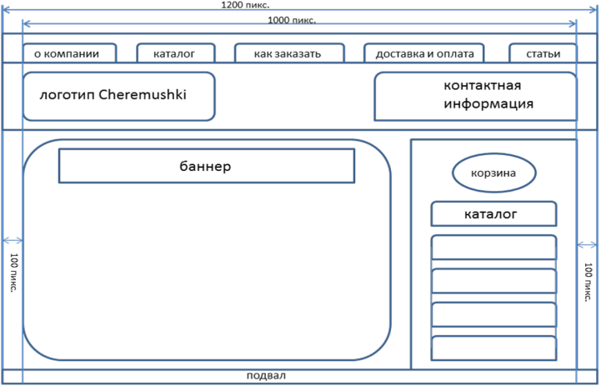

2.5 Выбор хостинга / сервера

Выбор между Хостингом и Сервером для разработки интернет-магазина Motoyama.shop

1. Выбор между Хостингом и Сервером
Прежде чем приступить к разработке интернет-магазина, важно определиться с выбором между хостингом и сервером. Хостинг предоставляет услугу аренды пространства на сервере для размещения сайта, в то время как сервер – это выделенная физическая или виртуальная машина, где хранятся ресурсы и данные.

2. Плюсы и минусы Хостинга
Плюсы:
- Простота использования: Нет необходимости в администрировании сервера.
- Экономия: Дешевле по сравнению с выделенным сервером.
- Техническое обслуживание: Заботу о сервере берет на себя хостинг-провайдер.

Минусы:
- Ограниченные ресурсы: Доступ к ресурсам ограничен.
- Ограниченные возможности: Нет полного контроля над сервером.

3. Плюсы и минусы Сервера
Плюсы:
- Полный контроль: Возможность настроить сервер по своему усмотрению.
- Высокая производительность: Выделенные ресурсы для оптимальной работы.
- Масштабируемость: Возможность установки дополнительных приложений.

Минусы:
- Сложность управления: Требуется опыт в администрировании серверов.
- Затраты: Высокие затраты на обслуживание и аренду выделенного сервера.

4. Выбор выделенного Сервера VPS (на Линуксе Debian 11)
Почему VPS:
- Выделенные ресурсы: Гарантированный объем ресурсов для эффективной работы магазина.
- Полный контроль: Возможность настройки и управления сервером под конкретные потребности.

Почему Debian 11:
- Стабильность: Debian 11 известен своей надежностью и стабильностью.
- Большое сообщество: Поддержка и активное сообщество разработчиков.

5. Установка Сервера "с нуля" и избегание т.н. «готовых решений»
При развертывании сервера для Motoyama.shop важно начать с нуля, избегая готовых сборок, предлагаемых хостинг-провайдерами. Готовые решения могут замедлить работу сервера и лишить гибкости в дальнейших настройках. Установка "с нуля" обеспечивает фундаментальное и оптимальное конфигурирование.

6. Завершение: результат выбора и развертывания
Выбор сервера VPS на Линуксе Debian 11 для разработки интернет-магазина Motoyama.shop был обоснованным решением. Это обеспечило не только высокую производительность, но и полный контроль над сервером. Установка с нуля позволила создать оптимизированную среду, где каждая часть системы работает в гармонии, обеспечивая надежность и эффективность функционирования магазина.
Отдельно стоит уточнить разницу между двумя основными видами аренды серверов, об этом далее.

Выбор между VPS и VDS серверами

1. VPS (Виртуальный Выделенный Сервер):
- Определение: VPS – это разделенное на виртуальные сервера физическое оборудование. Каждый VPS имеет выделенные ресурсы, но они разделяются с другими виртуальными серверами на одном физическом сервере.
- Плюсы:
- Эффективное использование ресурсов: Выделенные ресурсы для каждого виртуального сервера.
- Более доступные цены: В сравнении с выделенным сервером, стоимость VPS ниже.
- Легкая масштабируемость: Возможность быстрого увеличения ресурсов.
- Минусы:
- Соседи по серверу: Возможность влияния других виртуальных серверов на производительность. Хотя (в отличии от хостинга) данное обстоятельство по факту уже почти полностью минимизировано в рамках современных возможностей перераспределения нагрузки мощностей в процессе виртуализации (в целом это зависит от качества услуг конкретного провайдера).

2. VDS (Выделенный Виртуальный Сервер):
- Определение: VDS – это виртуальный сервер, который полностью изолирован от других виртуальных серверов на физическом оборудовании.
- Плюсы:
- Высокая производительность: Все ресурсы выделены конкретному виртуальному серверу.
- Изоляция: Полная изоляция от других серверов, что обеспечивает большую стабильность.
- Минусы:
- Более высокая стоимость: По сравнению с VPS, VDS более затратный вариант.
- Сложнее масштабирование: Увеличение ресурсов требует более сложных процедур.

Выбор между VPS и VDS зависит от конкретных потребностей проекта, бюджета и уровня управления, который необходим.

2.6 Описание работы

Создание интернет-магазина Motoyama.shop с использованием CMS коммерческого типа (MotoCMS), пошаговая инструкция.

Шаг 1: Постановка Задачи
- Определил цели и задачи для интернет-магазина Motoyama.shop, учитывая особенности платформы MotoCMS.

Шаг 2: Выбор Инфраструктуры
- Выбрал VPS-сервер с ОС Linux (Debian 11) для обеспечения стабильности и контролируемости.
- Определился с использованием MotoCMS в качестве ключевой CMS, учтя ее функциональные возможности.

Шаг 3: Развертывание Локального Сервера
На локальном компьютере:
- Установил локальный сервер (XAMPP).
- Загрузил и настроил MotoCMS, начал дизайн и верстку.

Шаг 4: Разработка и Верстка
- Проектировал структуру главного меню, используя визуальный редактор MotoCMS.
- Выполнил многоплановую верстку, акцентируя внимание на удобстве использования.

Шаг 5: Создание Макета
- Разработал дизайн сайта в Adobe Photoshop и Illustrator, интегрировав его в MotoCMS.

Шаг 6: Разработка Функционала
- Использовал редактор кода Notepad++ и интегрированный функционал MotoCMS для создания корзины, поиска, заказов и административного раздела.

Шаг 7: Управление Версиями с GitHub
- Сознательно выбрал Git и GitHub для контроля версий и фиксации изменений, обеспечивая надежность и безопасность.

Шаг 8: Выбор Хостинга
- Определился с VPS-сервером на Линуксе (Debian 11) для обеспечения стабильной работы.

Шаг 9: Миграция на Онлайн-Сервер
- Перенес разработанные файлы и базу данных на онлайн-сервер, гарантируя корректную миграцию.

Шаг 10: Тестирование и Запуск
- Провел тщательное тестирование на сервере MotoCMS, запуская магазин этапами.

Шаг 11: Обслуживание и Обновление
- Обеспечиваю постоянную поддержку, обновление и безопасность интернет-магазина Motoyama.shop, используя возможности MotoCMS.

Этот подробный процесс разработки подчеркивает мой опыт и умения как веб-мастера, который самостоятельно, с использованием передовых инструментов, реализовал и успешно поддерживает интернет-магазин Motoyama.shop на платформе MotoCMS.

2.7 Тестирование продукта

Тестирование сайта - это проверка сайта разными методами на правильную работоспособность.
Существует два основных способа тестирования - ручной и автоматизированный.
Для ручного тестирования необходимо разработать программу тестов, подобрать тестировщиков, обучить их выполнять необходимую работу, да еще и повторять ее неоднократно, до достижения необходимого результата.
Автоматизированное тестирование снимает многие из вышеперечисленных проблем, оставляя за владельцем в сайта (поскольку мы говорим о тестировании сайтов) определение программы тестирования.
1. Визуальное отображение
Тестировщики проверяют, что видит на экране посетитель сайта, при этом учитывают разные операционные системы, браузеры, скорости соединения, экраны.

Название браузера | Версия браузера
>Avant | 12.0
>Chrome | 26.0
>Chrome | 27.0
>Firefox | 22.0
>Firefox | 23.0
>Opera | 12.5
>Opera | 15.0
>Interner Explorer | 9.0

2. Проверка работы элементов управления
В рамках этой проверки специалисты убеждаются, что все функциональные элементы работают корректно, т.е. кнопки нажимаются, по ссылке происходит переход, формируются таблицы (с результатами поиска или с заказами клиента).
3. Тестирование производительности
Отслеживается время загрузки страницы с текстом, картинками, результатами поиска, время на авторизацию.

4. Нагрузочное тестирование
Нагрузочное тестирование - это проверка работы сайта при одновременном подключении определенного количества пользователей.
5. Тестирование безопасности
Тестирование безопасности следует проводить регулярно. Кроме того, тестированию подвергается не только сам конкретный сайт или веб-приложение, а весь сервер полностью - и веб-сервер, и операционная система, и все сетевые сервисы.

Таблица «База данных»
Антивирусная база |  | Результаты тестирования
MicroWorld-eScan |  | вирусов нет
ESET-NOD32 |  | вирусов нет
AhnLab-V3 |  | вирусов нет
McAfee |  | вирусов нет
ViRobot |  | вирусов нет
K7AntiVirus |  | вирусов нет
GData |  | вирусов нет
TheHacker | вирусов нет
Agnitum | вирусов нет
McAfee-GW-Edition | вирусов нет
Symantec | вирусов нет
Norman | вирусов нет
TotalDefense | вирусов нет
TrendMicro-HouseCall | вирусов нет
Avast | вирусов нет
eSafe | вирусов нет
AntiVir | вирусов нет
Kaspersky | вирусов нет
Commtouch | вирусов нет
NANO-Antivirus | вирусов нет
SUPERAntiSpyware | вирусов нет
Panda | вирусов нет
AVG | вирусов нет
Fortinet | вирусов нет
DrWeb | вирусов нет
Ikarus | вирусов нет

2.8 Инструкция для пользователя

1. Минимальный заказ в интернет-магазине - 1000 рублей.
2. Выбрать понравившийся товар путем нажатия на кнопку "ДОБАВИТЬ В КОРЗИНУ". В окошке "КОЛИЧЕСТВО" указать количество одноименного товара, которого вы хотите приобрести.
. При нажатии на кнопку "ДОБАВИТЬ В КОРЗИНУ" вы будете каждый раз оказываться в "КОРЗИНЕ ЗАКАЗОВ".
. При нажатии на кнопку "ОФОРМИТЬ ЗАКАЗ" Вы попадаете на страницу авторизации.
. Вы уже зарегистрированы - нужно ввести "ИМЯ ПОЛЬЗОВАТЕЛЯ" и "ПАРОЛЬ" [или связку ЛОГИН / ПАРОЛЬ соответственно]. Если вы в первые на нашем/моем сайте, то вам необходимо ввести данные указанные в анкете, поставив галочку на "Я согласен с данными условиями" и нажать кнопку "РЕГИСТРАЦИЯ". После этого на вашу почту придет письмо с вашим "ИМЕНЕМ ПОЛЬЗОВАТЕЛЯ" и "ПАРОЛЕМ", которые вам пригодятся для авторизации в интернет-магазине Motoyama.shop
. Далее вам необходимо авторизироваться на сайте, используя для этого "ИМЯ ПОЛЬЗОВАТЕЛЯ" и "ПАРОЛЬ", которые пришли к вам на почту.
. Нажать на кнопку "ПОКАЗАТЬ КОРЗИНУ" в верхнем правом углу сайта.
. Нажать кнопку "ОФОРМИТЬ ЗАКАЗ".
. Далее вам необходимо подтвердить адрес доставки или указать новый адрес. Нажать кнопку "ДАЛЕЕ".
. Выбрать соответствующий вариант доставки. Нажать кнопку "ДАЛЕЕ".
. Выбрать способ оплаты. Нажать кнопку "ДАЛЕЕ".
. Нажать на кнопку "ПОДТВЕРДИТЬ ЗАКАЗ", при желании можно оставить комментарии в соответствующем поле.
. В случае возникновения затруднений, вы можете обратиться к "Онлайн консультанту" или заполнить форму "Обратной" связи.

2.9 Инструкция для администратора

Данное руководство предназначено прежде всего для администраторов интернет-магазинов (работающих с уже установленным на хостинге/сервере веб-проектом) и имеющих опыт администрирования через профессиональную хостинговую/серверную панель управления веб-проектами — ISPmanager (в идеале на лицензии «host» — т.е. без каких-либо ограничений на использование).
Авторизация в админке
Прописав в адресной строке адрес своего сайта, добавив в конце /mt-admin/, вы заходите на страницу авторизации CMS нашего интернет-магазина Motoyama.shop, после ввода связки логина/пароля переходя непосредственно в панель управления проекта. В нашем случае, так как домен motoyama.shop — это только лишь редирект на сам магазин, то нужно ввести следующий конечный адрес для доступа в админку:
https://www.i-rasa.com/shop/mt-admin/

Руководство по эксплуатации MotoCMS
SEO оптимизация шаблонов
Содержит следующие разделы настроек CMS:
- 1.Мета-заголовок и описание
- 2. Структура URL
- Теги H1, H2, H3, H4, H5
- Содержимое сайта
- Alt атрибуты изображений
- Ключевые слова
- Индексация
- Карта сайта
- Robots.txt
- Перенаправления
- Аналитика

Страницы
Содержит следующие разделы настроек CMS:
- Общая информация и структура
- Секции (множество вариаций)
- Свойства страницы
- Системные страницы
- Всплывающие окна

Дизайн
Раздел "Фон" включает параметр "Стиль фона", представленный выпадающим списком, и опцию "Фоны страниц" для создания новых шаблонов фона. Набор настроек фона содержит стили с уникальными названиями, редактируемые, создаваемые и удаляемые. "Свойства фона" предоставляют настройки для цвета и изображения фона, включая размер, расположение и повторение, что обеспечивает гибкость в дизайне визуального восприятия сайта.

Медиатека
Media Library поддерживает различные типы файлов: изображения, аудио, видео, документы и архивы. Фильтры позволяют сортировать файлы по типам. Каждый файл имеет свои свойства, такие как URL, имя файла, имя по умолчанию, Alt по умолчанию.
Возможности редактирования папок включают создание, переименование и удаление. Гибкий фильтр обеспечивает удобство при поиске файлов. Выбор размера изображения доступен при добавлении изображения на страницу сайта.
Media Library также предоставляет полнофункциональный редактор фотографий с большим перечнем всевозможных эффектами и опциями масштабирования. При сохранении результата создается копия изображения с примененными эффектами.

Блог
Содержит следующие разделы настроек CMS:
1. Записи (проектирование шаблона отображения новостей);
2. Шаблоны (задание всех вариантов логики отображения блога);
3. Настройки (мини-панель гибких настроек блога, включая отображение для мобильных, планшетных и десктопных устройств).

Настройки
Содержит следующие разделы настроек CMS:
- Основные
- Обновления
- SEO
- Аналитика
- Шрифты
- Вставка кода
- Почта
- Обратная связь
- Интеграция
- Перенаправления
- Расширенные настройки

Билдер пресетов
Содержит следующие разделы настроек CMS:
- Кнопка (здесь задаются все виды кнопок)
- Форма связи
- Разделители
- Галерея сетка
- Изображение
- Меню
- Пагинация
- Слайдер и Карусель
- Социальные ссылки

Расширенная форма связи
Содержит следующие разделы настроек CMS:
- Общая информация
  - Настройки формы связи
    - Редактировать
    - Отправлять к
    - Тема
    - Редактировать сообщения
    - События
    - Действие после отправки
- Элементы формы
- 2.1. Заголовок
- 2.2. Текстовое поле
- 2.3. Текстовая область
- 2.4. Выпадающий список
- 2.5. Флажок
- 2.6. Переключатель
- 2.7. Файл
- 2.8. Кнопка отправки
- 2.9. Сообщение о статусе
- 2.10. reCAPTCHA

Виджеты: интеграции с сервисами
В том числе:
1. Возможность записи на приём при помощи интеграции с сервисом AcuitySchedulin
2. Бронирование с помощью специализированного сервиса OpenTable
3. Бронирование с помощью AIRBNB Апартаменты

Специальный плагин интернет-магазина
Раздел "Заказы" предоставляет полную информацию о заказах и возможность добавлять заказы вручную. Пользователь может изменять статусы заказов, просматривать информацию о заказе и его транзакциях. Для обновления статуса заказа, нужно перейти в раздел "Заказ" и выбрать нужный статус из предложенного списка. В окне "Обновить статус" можно указать комментарии к заказу.
Для создания нового заказа, есть четыре этапа:
1. Поиск клиента или создание нового.
2. Поиск и добавление продуктов.
3. Ввод адреса доставки.
4. Проверка данных по оплате во вкладке "Общая сумма".
Дополнительные возможности включают применение скидок и промокодов, добавление комментариев к заказу. Раздел "Транзакции" содержит информацию о платежах заказах.
Статус "Отменен" возвращает количество товаров, если заказ был отменен. Есть возможность группового обновления статуса заказов, что обеспечивает удобство в управлении множеством заказов одновременно.

ЗАКЛЮЧЕНИЕ

1. Краткие выводы:

Анализируя теоретическую базу процесса разработки интернет-магазина, я осознал глубину взаимосвязи между дизайном, функционалом и структурой данных. Это не просто шаги в создании веб-приложения, но взаимодействие элементов, создающих уникальный пользовательский опыт. Интенсивное исследование технологии MotoCMS позволило вникнуть в детали, раскрывая возможности, о которых я даже не задумывался.

2. Оценка проведенного исследования:

Исследование выходит далеко за рамки стандартного анализа. Оно превращается в процесс поиска креативных решений, адаптации технологии к уникальным потребностям проекта. Моя работа по разработке интернет-магазина стала своего рода лабораторией, где каждый этап обогащал мой опыт и профессиональное понимание.

3. Практическая значимость работы:

Интернет-магазин Motoyama.shop не просто создан, он оживлен умением сочетать дизайн и функционал. Проект несет практическую значимость в форме реального продукта, который будет использоваться пользователями. Мой опыт превращается в конечный продукт, готовый к внедрению и использованию на практике.

4. Общий итог:

Дипломная работа стала своего рода путеводителем в мире веб-разработки. Возможность создать интернет-магазин с использованием MotoCMS стала для меня не просто задачей, а глубоким погружением в современные тенденции веб-технологий. Достижение поставленных целей и решение задач подчеркивает успешность этой практической исследовательской работы.

5. Предложения по совершенствованию:

Дальнейшее развитие Motoyama.shop предполагает не только расширение функционала, но и поиск инновационных решений в дизайне и управлении данными. Каждый шаг в будущем проекте будет подкреплен опытом прошлой работы, что обеспечит непрерывное улучшение и развитие.

Этот проект - не просто техническое задание, это результат взаимодействия теории и практики в области веб-разработки, который приобретает новое измерение в контексте моего профессионального роста.

Библиографический список

1. Алексеев А.П. «Введение в Web-дизайн: учебное пособие» - М.: СОЛОН-ПРЕСС, 2008. - 200 стр.
2. Барсов Р. «Постройте профессиональный сайт сами» - СПб. 2009. - 150 стр.
3. Печников В.Н. «Самоучитель Web-страниц и Web-сайтов» - М.: Триумф, 2006. - 150 стр.
4. Печников В.Н. «Создание Web-сайтов без посторонней помощи» - М.: Триумф, 2006. - 170 стр.
5. Б.А. Новиков, Г.Р. Домбровская «Настройка приложений баз данных» - БХВ-Петербург, 2006. - 220 стр.
6. Билл Скотт, Тереза Нейл «Проектирование веб-интерфейсом» - Символ-Плюс, 2010. - 250 стр.
7. Стив Суэринг, Тим Конверс, Джойс Парк «PHP и MySQL. Библия программиста», 2-е издание - Диалектика, 2010. - 170 стр.
8. Кроудер Д. «Создание web-сайта для чайников», 3-е издание. - М.: Диалектика, 2009. - 260 стр.
9. Вильямсов Х. «Универсальный Dynamic HTML / Библиотека программиста» - СПб.: ПИТЕР, 2001. - 200 стр.
10. Никсон Р. «Создаем динамические веб-сайты с помощью PHP, MySQL, JavaScript, CSS и HTML5», 6-е изд.
11. https://cmsmagazine.ru/cms/

